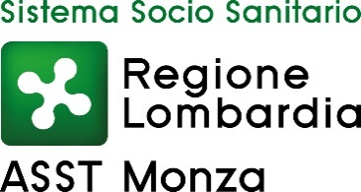
AZIENDA SOCIO SANITARIA TERRITORIALE MONZA
Via Pergolesi, 33 20900 Monza

TEMPI MEDI DI PAGAMENTO DEI FORNITORI DI BENI E SERVIZI
INDICATORE TRIMESTRALE AZIENDALE DI TEMPESTIVITA’ DEI PAGAMENTI
AI SENSI DELL’ART. 9 COMMA 1 DEL DPCM DEL 22/09/2014
ANNO 2016
1^ Trimestre | 2^ Trimestre | 3^ Trimestre | 4^ Trimestre | ANNO
7,67 | -0,40 | 3,12 | 13,66 | 5,58

Nota: Come previsto dall’art. 9 comma 5 DPCM 22/09/2014, sono esclusi dal calcolo i periodi in cui la somma era inesigibile essendo la
richiesta pagamento oggetto di contestazione o contenzioso.

